СОЛДАТ ВОЙНЫ НЕ ВЫБИРАЕТ

(торжественная линейка для учащихся 1- 9классов, посвященная Дню памяти о россиянах, исполнявших служебный долг за пределами Отечества)
Цель: укрепление общечеловеческих ценностей в сознании подростков, основ морального поведения.
Задачи:
- развить у ребят умение оценивать себя и окружающих с точки зрения гуманистической морали;
- воспитать толерантность в отношениях между учащимися, с их стороны к другим людям;
- обучить ребят умению объективно оценивать исторические события, поступки отдельных людей.

Оборудование: воспоминания участников боевых действий, музыкальное оформление, карта Афганистана, стенд с фотографиями воина - земляка, погибшего в Афганистане Сергея Каменского.

Звучит песня А. Розенбаума «В черном тюльпане».

Ведущий.
Внимание! 15 февраля – День памяти о россиянах, исполнявших служебный долг за пределами Отечества. Так уж сложилось, что в этот день мы вспоминаем о годовщине вывода советских войск из Афганистана. Во многих школах, да и не только в школах, не существует подобной традиции. Многие люди до сих пор оценивают Афганскую войну как ошибку, а порой даже как темное пятно в истории нашей страны. Почему так произошло, мы поговорим позднее. Но мы с вами, учащиеся нашей школы, должны помнить об этой войне, о тех людях, которые героически сражались там, мы обязаны оценивать все произошедшее объективно. На афганской войне погиб выпускник нашей школы Сергей Каменский, ему было всего 19 лет.

Ученица. Получают мальчики повестки,
И уходят мальчики служить.
Есть обязанность у них такая:
От врага Отчизну защитить.
Матери сыночков провожают
И наказ беречься им дают,
Расцелуют крепко, перекрестят
И по-бабьи жалобно всплакнут.
А отцы суровы при разлуке,
Зная, как тяжел солдата путь,
Говорят, сжимая крепко руку:
«Ты, сынок, писать не позабудь».
Юноши России присягают,
Клятву перед знаменем дают.
Юноши пока еще не знают,
Что домой не все они придут.
Поседевших мам и пап все меньше,
Все они уходят в мир иной.
А сынок в граните остается,
Остается вечно молодой!

Ведущий .
Эти проникновенные строки написаны Людмилой Матвеевной Пияцевой, матерью, потерявшей единственного сына. Каждая женщина, провожая в армию сына, брата, любимого, надеется на встречу, но не всем надеждам суждено было сбыться.

Ученица. Афганская песня
«Афганистан мне показался раем.
Реки сказочно голубые,
Красные маки растут,
Как у нас ромашки,
Костры маков снизу гор»
Там пальм упругие листы,
Как зеркала, сверкают,
И звезды с чистой высоты
По ним в траву стекают.
Там над ручьем стоит камыш
В три роста человечьих,
Летучая ночная мышь
Порхает в нем беспечно.
Там обезьяны из чащоб
Пугают визгом уток.
Там снайпера стреляют в лоб,
Что тоже кроме шуток.
Открываю страницы афганской войны.
Где желтеют бумага и строки:
Ведь уроки, которые извлечены,
Прояснились не в скорые сроки.
Делал записи наспех, но все - набело,
Как история мне диктовала.
Ну а то, что ни строчки в стихи не вошло,
На войне этой тоже бывало.

Звучит песня В. Кочеткова и Ю. Кирсанова «Кукушка».

Ведущий.
С чего все началось? В конце 1979 - начале 1980 года в Афганистан, где позиции СССР оказались значительно подорванными в результате прихода к власти Амина, подозреваемого руководством СССР в прокитайских симпатиях, был введен «ограниченный контингент» советских войск. Решение о военном вмешательстве во внутренние дела суверенного Афганистана было принято узким кругом членов Политбюро ЦК КПСС во главе с Jl. И. Брежневым. Режим Амина был свергнут, однако в стране разгорелась кровопролитная гражданская война, в которую оказались вовлечены многие миллионы афганцев, а также части советских войск, выполнявшие, как утверждала официальная советская пропаганда, «интернациональный долг». За годы участия советских войск в необъявленной войне погибло 14 тысяч наших солдат и офицеров, ранено и пропало без вести около 35 тысяч. Потери со стороны афганцев составили почти один миллион.

Звучит музыка (фоном).
Ученик.
Был молод я, из тех безгрешных,
Не знавших девичьей любви,
Кого отправил маршал Брежнев
Купаться в собственной крови.
Парторг-орел из ветеранов
Твердил: «Коль надо, сможем мы
Одним рывком, сломив душманов,
Афганцев вызволить из тьмы!»
И я, сражаясь в «черных зонах»,
Зверел от злобы и огня.
Начальники в больших погонах
Хвалили юного меня.
И вознося таких «героев»,
Которых будет чтить страна,
Они, «братанье» нам устроив,
Себе цепляли ордена.
Висит на плечиках мой китель,
Стоят в кладовке сапоги.
Теперь я очень мирный житель...
Все хорошо! Жаль - нет ноги.

Ведущий .
10 страшных лет продолжалась война в Афганистане. Заокеанские стратеги в борьбе за влияние в этом взрывоопасном регионе не жалели средcтв. Против нас была объявлена не только информационная война. Кто-то добренький стал щедро осыпать афганских моджахедов «благами западной цивилизации». Широкой рекой в Афганистан потекли современные средства ПВО, стрелковое и тяжелое вооружение, средства минной войны. Но главное - деньги. Убийство из засады стало самым прибыльным бизнесом для простого афганца. Буквально за каждое ухо убитого советского воина, как за скальпы во время покорения Америки, стали платить, и платили щедро. На бешеных деньгах множились «солдаты удачи». 10 лет длилась эта война. 10 лет гибли на этой войне наши мальчишки.
И вот, наконец в 1987 году в ходе переговоров Горбачева и Рейгана была достигнута договоренность о прекращении американской военной помощи афганской оппозиции и о выводе оттуда советских войск, который был завершен 15 февраля 1989 года.

Ученик.
Мы шли пружинисто и дружно –
Две сотни ног в единый шаг,
И слава русского оружья
Звенела в нервах и ушах,
Туда, где полковое знамя
Цепляло верхние слои,
Взмывали соколы орлами
И соловьями - воробьи.
Земля сама под шаг просилась –
Десантный шаг, и потому
От грома небо покосилось,
Берету вторя моему.
А. Гаврюшин
Ведущий.
Наконец наших солдат вывели из Афганистана. Армия свой долг выполнила с честью, а вот выполнили ли свой долг те, кто посылал в чужую страну наших воинов? Каково слышать бывшим воинам, прошедшим огонь и воду и оставшимся в живых, что та война была ошибкой?! Значит, все было зря? Конечно же нет. Ребята, прошедшие испытание Афганом, наверное, что-то все же получили взамен? Человек, заглянувший в лицо смерти и не дай бог - измене, лучше узнал цену жизни, цену дружбы, любви к Отчизне.
Тех, кто служил в Афганистане, мы узнаем в день праздников по голубым беретам, по спокойным, мужественным лицам. Это люди, на которых всегда можно положиться. Каждому из нас хотелось бы иметь таких друзей. Мы нередко слышим их песни, привезенные оттуда. В них нет места тщеславию, кровожадности или мести. Они поют о Родине, о долге, о дружбе.

Ученица. Мама, расскажи мне о войне,
На которой папов убивают. .
Фото... в черной рамке на стене,
- Деда расспроси, он лучше знает...
- Деда, расскажи мне про войну,
Как ты побеждал тогда душманов.
Дед молчал... Он вспоминал весну
Горных кишлаков Афганистана…
Вспоминал, как целовал жену,
Повторяя: «Жди, вернусь я быстро
Долг священный - защищать страну...
Ты пиши, родная, чаще письма...»
Вспоминал Герат и Кандагар,
Городок военный близ Кабула,
Где мечтал о заливных лугах,
Взрывы вспоминал, шальные пули,
Мины и... афганцев стариков,
Ожиданье писем из Союза
От родных, что были далеко,
Черные тюльпаны с горьким грузом,
Странное словечко «шурави».
Женщин в паранджах, мальчишек смуглых.
Песни под гитару о любви,
Гибель лейтенанта - его друга,
Боль... и госпиталь... ... нежелание... жить
Молодым...- уже с душой... калеки.
Вспоминал он, как хотелось выть
Волком, оставаясь человеком,
На губах запекшуюся кровь,
Пыль и пот жестокого Саланга
Вспоминал таможенный контроль
«Не ввозить американских флагов !»
Вспоминал - отец слезу смахнул
И сказал устало и негромко:
«Долг священный - защищать страну...
Дожил я... Ты... весь седой... Ты... дома...»
Вспоминал печальный взгляд жены
Орден... Вывод войск... Фонд ветеранов,
Всю ненужность для своей страны
Крах... СССР... и... личных планов..
Вспоминал, как сын сказал жене:
«Офицеры - честь страны, элита. .»
- Деда, расскажи мне о войне,..
- Подрасти, Отечества защитник...
- Мама, расскажи мне про войну,
- Как в Чечне бил папа террористов...
- Долг священный - защищать страну...
Не расти ,сыночек очень быстро…

Звучит песня М. Муромова «Боевым награждается орденом».
Ведущий.
Давно закончилась та война, так почему все так же волнуются матери, провожая своих сыновей в армию?
Все новые и новые «горячие точки» вспыхивали на карте страны, и среди них ставшее для многих просто ужасом слово «Чечня».
Проходят годы. Недавние события уже стали историей, но мы не имеем права сплеча судить о них и давать оценки.

Ученица. Стихотворение «Звезды над Кабулом неживые»
Звезды над Кабулом неживые,
Кто-то зажигает их в ночи
Были вы такие молодые...
Вспомним ваши лица, помолчим.
Может быть, ни разу еще в жизни
Не узнали женского тепла
Надо ехать, позвала Отчизна.
Надо ехать, не нужны слова.
Писем вы оттуда не писали,
Строчки писем матерей не жгли.
Почему так рано вы упали,
Оторвавшись от родной земли.
Небо над Кабулом голубое.
Горы не забуду я теперь,
Милое Отечество родное,
Сколько же узнало ты потерь...
Не вернешь их к жизни - больно, тяжко,
Каждый понимает, что беда...
Дорогие мальчики в тельняшках
В дом свой не вернутся никогда.
Звезды над Кабулом не живые,
Кто-то зажигает их в ночи.
Были вы такие молодые...
Вспомним ваши лица, помолчим…

Ведущий.
У нас есть только обязанность: помнить тех, кто не вернулся домой... Вспомним о них сегодня... Вспомним и помолчим...
Фонограмма метронома.

Ведущий.
Из дневника Пахомова Юрия Викторовича
"Вчера убили Кольку... Глупо... я не могу перенести этой тяжелой утраты. Жизнь лжива, паскудна и жестока. Где ты получишь пулю, где? Если бы знать, почему она ищет нашей смерти, почему?
Ему было 20. Что он видел? Ничего, кроме того, как убивать. Война - страшное слово. ... Человек рожден не для того, чтобы умирать, а для нормальной человеческой жизни. Болит душа человеческая, душа, которая, я думаю, у любого из нас имеется".
Мы перед Родиной чисты. Я честно выполнял свой солдатский долг. Слышал, читал: сейчас эту войну называют "грязной". А как быть с такими чувствами, как чувство Родины, долга. Мы перед Родиной чисты.
Называют нас оккупантами. Что мы там захватили? Что оттуда вывезли? "Груз двести" - гробы с нашими товарищами". Что приобрели? Болезни: от гепатита до холеры, ранения, контузии, инвалидности? Мне не в чем каяться. Я помогал братскому афганскому народу. Убежден.

Ведущий.
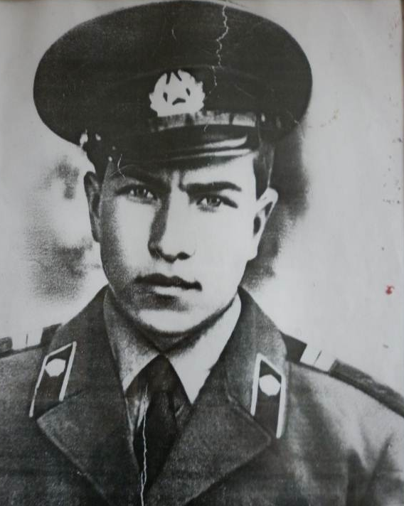
В Меловской восьмилетней школе с1971 по 1979 год учился герой Афганской войны Каменский Сергей, вполне обыкновенный паренек - веселый и отзывчивый, честный и принципиальный.
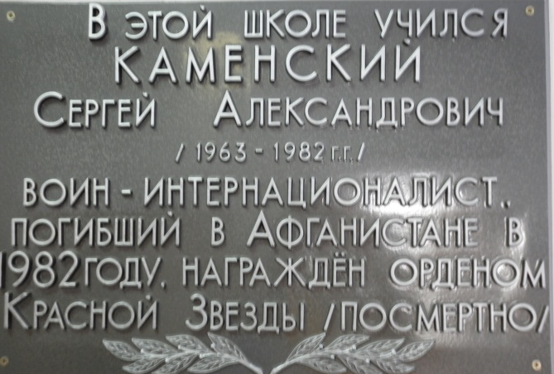
На действительную военную службу Сергей был призван 2 апреля 1982 года. 30 августа 1982года батальон, в составе которого действовал гвардии рядовой Каменский, выполнял боевую задачу по обеспечению беспрепятственного продвижения автоколонны. В районе населенного пункта Герат колонна была обстреляна противником. Расчет Каменского привел свой миномет к бою и открыл ответный огонь. Давление нападающих усилилось, но Сергей Каменский не ушел в укрытие, продолжая вести прицельный бой.
Разорвавшейся гранатой он был смертельно ранен и умер на поле боя.
За мужество и героизм, проявленные при исполнении интернационального долга, указом Президиума Верховного Совета СССР от 17 ноября 1982года посмертно награжден орденом «Красной звезды».
Ученица.
Мы верим: ты в последнем том походе
Пошел под пули, чтоб солдат-товарищей спасти.
Вернуть - нельзя, забыть - невозможно.
И светлой памяти достоин ты.
Светлая память всем тем,
Кто не вернулся с войны,
Кто стал частичкой тишины,
Кто лег в горах и не проснулся
От необъявленной войны.

Что теперь с нами стало, как Россия устала.
И какая еще ждет Россию война?
Нам не хочется крови и не надо нам славы,
Нас так мало осталось, а Россия одна...

Ведущий.
Пройдут годы. Много со временем, возможно, забудется. Канут в небытие нынешние дискуссии об «афганцах» и попреки, так больно ранящие их. Эти войны останутся в народе ничем неизгладимой трагической меткой. Останутся стихи и песни, рожденные на войне, рассказывая о силе духа и мужестве солдат.
Жизнь, как спираль, уходящая вверх. Крепче ступай, по земле, солдат, путь еще неблизкий. Крепче ступай, потому что врагам твоим хочется, чтобы испытания чаще сбивали тебя с ног. Их еще немало будет на твоем пути, тех испытаний, и надо учиться преодолевать их.

Фонограмма песни «Призрачно все в этом мире бушующем».

